AKCE NA PROSINEC

Mikulášská nadílka v mateřské škole
V pondělí 5. 12. 2022 bude otevřena čertí a andělská školka pro děti. Přijde i Mikuláš s čertem a andělem.

Pečení perníčků
Ve středu 7. 12. 2022 budeme s dětmi na všech třídách vykrajovat vánoční perníčky, které nám paní kuchařky upečou v naší kuchyni.

Vánoční zahradní slavnost
Ve čtvrtek 8. 12. 2022 vystupují starší děti ze třídy Veverek od 15: 00 hod. v přilehlé zahradě s vánočním vystoupením pro Senior klub II.
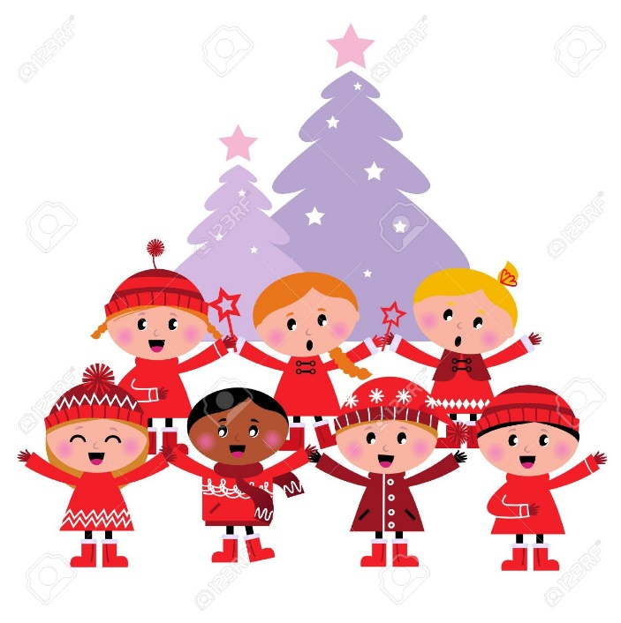

Vánoční besídka
Ve úterý 13.12. 2022 zveme všechny rodiče do tříd na vánoční vystoupení dětí, které začne v 15,00 hod.

Vánoční nadílka
V pondělí 19. 12. 2022 navštíví mateřskou školu Ježíšek.

Vánoční svařák
Ve čtvrtek 22. 12. 2022 vystupují povinní předškoláci ze všech tříd na tradičním Vánočním svařáku. Přijďte se podívat a podpořit krásné vánoční vystoupení dětí.

